Załącznik nr 2 do instrukcji I/RP2 LPT
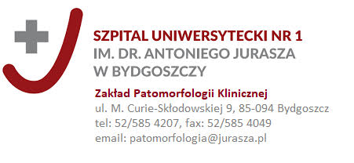
DRUK UPOWAŻNIENIA DO ODBIORU WYNIKÓW
DLA ZLECENIODAWCÓW ZEWNĘTRZNYCH

Upoważniam ………………………………………………………………………………………………………………………..
(imię i nazwisko osoby upoważnionej)
………………………………………………………………………do odbioru rozpoznań patomorfologicznych
(seria i numer dokumentu tożsamości)

zleconych przez…………………………………………………………na podstawie umowy nr …………………….

…………..……….……………………………………
(czytelny podpis zleceniodawcy)

